Examen Session de Rattrapage: Architecture des Ordinateurs/Licence 2 M.I-P.I Année 2012-2013
UNIVERSITE DE ZIGUINCHOR

♦◊♦♦◊♦♦◊♦◊♦
UFR Sciences et Techniques
♦◊♦♦◊♦
Département d’informatique

Documents non autorisés Durée 2 heures

Exercice 1
Soit la fonction f (a,b,c,d,e) représentée par la table de Karnaugh suivante :
abc
de
 |  |  | 1 | 1 | 1 | 1
 | 1 | 1 | 1 | 1 | 1 | 1 | 1 | 1
 | 1 | 1 |  |  |  |  | 1 | 1
 |  |  | 1 | 1 | 1 | 1
Compléter la table, puis simplifier la fonction f.
Exercice 2
Etablir la table de vérité et le(s) équation(s) booléenne(s) de sortie(s) d’un demi additionneur. Représenter le circuit correpondant avec le minimum de porte(s) logique(s).

Exercice 3
Un couple veut controller l’accès à son domicile via un portail.On veut réaliser un circuit combinatoire qui possède deux entrées de données (a₀, b₀), deux entrées de commande(C,D) et une sortie S₀.
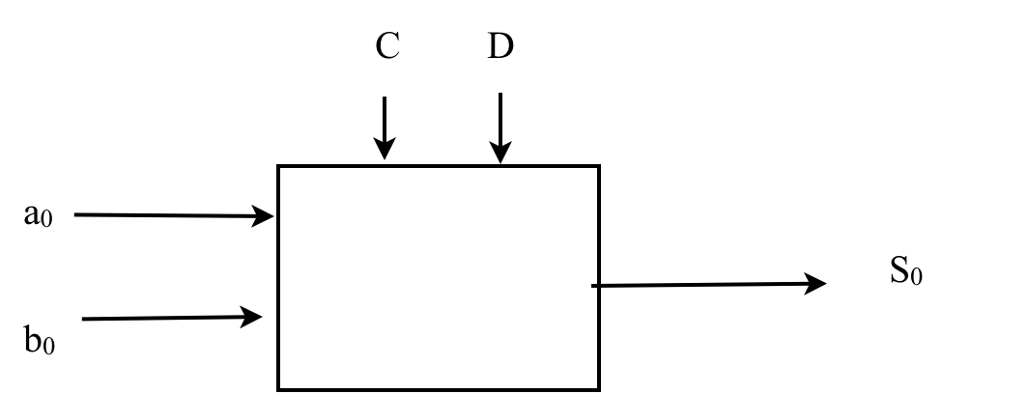

Le fonctionnement de ce circuit est tel que:
Si C=D=1 alors S₀= a₀+b₀ (OU inclusif)
Si C=D=0 alors S₀= a₀.b₀ (ET logique)
Si C=0 et D=1 alors S₀= a₀⊕ b₀(OU exclusif)
Si C=1 et D=0 alors S₀= a₀
Faire la table de vérité de ce circuit.
Donner l’équation logique simplifiée de S₀.
Mr Y. FAYE Page 1/1

